Об индексе потребительских цен
в июле 2010 года

1. В июле индекс потребительских цен составил 100,4%, за период с начала года - 104,8% (в июле 2009г. - 100,6%, за период с начала года - 108,1%).
в процентах
 | Июль 2010г. к |  |  | Справочно
 | июню  2010г. | декабрю  2009г. | июлю  2009г. | июль 2009г. к |  |  | июнь 2010г. к  маю 2010г.
 |  |  |  | июню  2009г. | декабрю  2008г. | июлю  2008г. | июнь 2010г. к  маю 2010г.
Индекс потребительских цен | 100,4 | 104,8 | 105,5 | 100,6 | 108,1 | 112,0 | 100,4
в том числе на:
товары | 100,3 | 104,0 | 104,6 | 100,6 | 107,3 | 111,2 | 100,4
продовольственные товары | 100,3 | 105,7 | 104,2 | 100,6 | 107,6 | 112,4 | 100,5
продовольственные товары без плодоовощной продукции | 100,4 | 102,8 | 104,2 | 100,2 | 105,4 | 112,7 | 100,0
непродовольственные товары | 100,3 | 102,2 | 104,7 | 100,6 | 107,0 | 109,8 | 100,2
услуги | 100,6 | 107,0 | 108,1 | 100,8 | 110,5 | 114,5 | 100,4
В июле в 9 субъектах Российской Федерации прирост потребительских цен составил 0,8% и более. Заметнее всего цены и тарифы выросли в Пензенской области - на 1,0% в результате удорожания продуктов питания и услуг на 1,5% и 1,3% соответственно.
В Москве потребительские цены за месяц практически не изменились (с начала года - выросли на 5,4%), в Санкт-Петербурге - увеличились на 0,1% (с начала года - на 5,5%).
2. Индексы цен на отдельные группы и виды продовольственных товаров:
в процентах
Продовольственные  товары | Июль 2010г. к |  |  | Справочно
Продовольственные  товары | июню  2010г. | декабрю  2009г. | июлю  2009г. | июль 2009г. к |  |  | июнь 2010г. к  маю 2010г.
 |  |  |  | июню  2009г. | декабрю  2008г. | июлю  2008г. | июнь 2010г. к  маю 2010г.
Продовольственные товары без алкогольных напитков | 100,3 | 105,6 | 103,5 | 100,6 | 107,7 | 112,6 | 100,6
хлеб и хлебобулочные изделия | 100,1 | 101,0 | 101,4 | 100,1 | 102,0 | 104,8 | 100,1
крупа и бобовые | 103,9 | 108,6 | 104,1 | 98,9 | 101,7 | 102,8 | 102,1
макаронные изделия | 99,8 | 97,2 | 95,1 | 99,7 | 103,8 | 108,1 | 99,2
мясо и птица | 101,2 | 102,5 | 102,7 | 100,3 | 104,8 | 116,9 | 100,9
рыба и море- продукты | 99,9 | 100,4 | 97,3 | 100,8 | 114,2 | 125,6 | 99,6
молоко и молочная продукция | 100,1 | 103,8 | 107,1 | 99,7 | 99,1 | 104,7 | 99,9
масло сливочное | 100,2 | 105,5 | 114,2 | 99,5 | 99,7 | 104,1 | 99,8
масло подсолнечное | 99,9 | 100,2 | 95,8 | 97,9 | 83,9 | 80,2 | 99,5
яйца | 96,0 | 82,0 | 88,8 | 101,3 | 78,9 | 103,2 | 89,0
сахар-песок | 106,6 | 103,0 | 114,4 | 100,2 | 128,5 | 118,6 | 97,7
плодоовощная продукция | 99,4 | 132,9 | 102,1 | 103,2 | 128,0 | 108,7 | 104,6
Алкогольные напитки | 100,4 | 106,1 | 107,9 | 100,4 | 107,1 | 111,3 | 100,4
В группе крупяных изделий продолжали расти цены на крупу гречневую ядрицу, которая в июле подорожала на 12,6% (с начала года - на 38,9%). Одновременно рис шлифованный стал дешевле на 0,6%, крупа манная - на 0,3%.
В группе мясопродуктов куриные окорочка стали дороже на 3,3%, куры (кроме куриных окорочков) - на 2,8%, кулинарные изделия из птицы - на 1,0%.
Среди остальных наблюдаемых продовольственных товаров цены на мед пчелиный натуральный выросли на 2,2%, муку пшеничную и мороженое - на 1,3%. На 0,5-0,9% увеличились цены на рыбу живую и охлажденную, а также на мороженую разделанную лососевых пород, соленые и копченые деликатесные продукты из рыбы, смеси сухие молочные для детского питания, напитки безалкогольные, пиво, шоколад и отдельные виды общественного питания.
В июле было зафиксировано снижение цен на плодоовощную продукцию в среднем на 0,6%. Наиболее заметно снизились цены на бананы - на 19,1%, капусту белокочанную свежую - на 13,4%, лук репчатый - на 8,7% и виноград - на 2,0%. В то же время увеличились цены на апельсины - на 13,3%, лимоны, картофель, свеклу и чеснок - на 7,4-10,7%.
Рыба мороженая (кроме лососевых пород), филе рыбное, консервы рыбные, сыры сычужные твердые и мягкие, молочный напиток, соки фруктовые и майонез подешевели на 0,2-0,9%.
3. Стоимость минимального набора продуктов питания в среднем по России в конце июля составила 2354,6 рубля в расчете на месяц. По сравнению с концом июня его стоимость увеличилась на 0,4% (с начала года - на 10,0%).
Стоимость минимального набора продуктов питания и ее изменение по сравнению с предыдущим месяцем в субъектах Российской Федерации (кроме автономных округов, входящих в состав области):
Максимальная стоимость |  |  | Минимальная стоимость
субъект  Российской  Федерации | рублей | изменение стоимости набора, % | субъект  Российской  Федерации | рублей | изменение стоимости набора, %
Чукотский  авт.округ | 6539,4 | 96,8 | Саратовская  область | 1900,0 | 100,6
Магаданская  область | 4147,6 | 101,0 | Тамбовская  область | 1943,5 | 101,8
Камчатский  край | 3962,2 | 102,0 | Белгородская  область | 1953,3 | 100,3
Сахалинская  область | 3734,4 | 102,0 | Оренбургская  область | 1956,6 | 102,4
Республика Саха  (Якутия) | 3642,4 | 100,9 | Кабардино-  Балкарская  Республика | 1960,0 | 94,9
Стоимость набора в Москве в конце июля составила 2706,2 рубля и за месяц снизилась на 1,6% (с начала года выросла - на 11,0%), в Санкт-Петербурге - 2570,7 рубля и снизилась на 0,3% (с начала года выросла - на 9,6%).
4. Индексы цен на отдельные группы непродовольственных товаров:
в процентах
Непродовольственные  товары | Июль 2010г. к |  |  | Справочно
Непродовольственные  товары | июню  2010г. | декабрю  2009г. | июлю  2009г. | июль 2009г. к |  |  | июнь 2010г. к  маю 2010г.
 |  |  |  | июню  2009г. | декабрю  2008г. | июлю  2008г. | июнь 2010г. к  маю 2010г.
Ткани | 100,2 | 102,0 | 104,0 | 100,4 | 106,3 | 109,4 | 100,3
Одежда и белье | 100,2 | 103,0 | 107,9 | 100,4 | 105,9 | 111,9 | 100,3
Трикотажные изделия | 100,3 | 103,2 | 108,6 | 100,4 | 106,4 | 112,8 | 100,3
Обувь | 100,1 | 102,1 | 106,8 | 100,2 | 105,3 | 110,9 | 100,3
Моющие и чистящие средства | 100,2 | 102,2 | 104,0 | 100,8 | 110,7 | 119,6 | 100,1
Табачные изделия | 101,1 | 110,6 | 114,5 | 101,4 | 114,7 | 123,8 | 100,8
Электротовары и другие бытовые приборы | 100,1 | 100,3 | 102,0 | 100,4 | 107,3 | 110,4 | 99,9
Телерадиотовары | 99,7 | 98,0 | 98,8 | 99,6 | 104,4 | 105,7 | 99,5
Строительные материалы | 100,6 | 101,4 | 101,8 | 100,1 | 101,7 | 104,9 | 100,4
Бензин автомобильный | 100,9 | 103,3 | 107,1 | 107,1 | 104,1 | 87,4 | 100,3
Медикаменты | 99,7 | 96,1 | 96,3 | 99,2 | 117,3 | 127,8 | 99,6
В июле из наблюдаемых видов табачных изделий сигареты отечественные подорожали на 1,2-1,7%.
В группе нефтепродуктов цены на бензин автомобильный марки АИ-92 (АИ-93 и т.п.) увеличились на 1,1%, марки АИ-95 и выше - на 1,0%.
Существенный прирост цен отмечался на доски обрезные - на 3,0%. На 1,0-2,2% выросли цены на ювелирные изделия, учебники и учебные пособия для общеобразовательной школы, портфели ученические, отдельные виды детской одежды, летней одежды для женщин, школьно-письменных принадлежностей и бумажно-беловых товаров, а также на уголь для населения.
По-прежнему на большинство наблюдаемых видов медикаментов отмечалось снижение цен. Гипотиазид, офтан катахром, валокордин и активированный уголь за месяц стали дешевле на 2,1-3,1%. Вместе с тем цены на адельфан выросли на 6,5%, на алмагель (суспензию), стрепсилс, гепарин натрия, фалиминт - на 1,0-2,7%.
Среди других наблюдаемых видов непродовольственных товаров на 0,3-0,7% стали дешевле шифер, телевизоры цветного изображения и проигрыватели DVD, телефонные аппараты сотовой связи, ткани костюмные шерстяные и полушерстяные, свежесрезанные цветы.
5. Индексы цен и тарифов на отдельные группы и виды услуг:
в процентах
Услуги | Июль 2010г. к |  |  | Справочно
Услуги | июню  2010г. | декабрю  2009г. | июлю  2009г. | июль 2009г. к |  |  | июнь 2010г. к  маю 2010г.
 |  |  |  | июню  2009г. | декабрю  2008г. | июлю  2008г. | июнь 2010г. к  маю 2010г.
Жилищно-коммунальные | 100,1 | 112,0 | 113,2 | 100,5 | 118,3 | 119,8 | 100,1
жилищные | 100,1 | 107,4 | 108,2 | 100,1 | 112,3 | 114,3 | 100,0
оплата жилья в домах государственного и муниципального жилищных фондов | 100,1 | 107,8 | 108,5 | 100,2 | 113,9 | 114,9 | 100,0
содержание и ремонт жилья для граждан собственников жилья в результате приватизации | 100,1 | 108,0 | 108,5 | 100,2 | 114,1 | 115,2 | 100,0
услуги по организации и выполнению работ по эксплуатации домов ЖК, ЖСК, ТСЖ | 100,0 | 108,6 | 109,3 | 100,1 | 114,4 | 115,9 | 100,1
вывоз мусора | 100,2 | 111,1 | 115,9 | 100,3 | 119,2 | 122,1 | 100,0
коммунальные | 100,1 | 114,2 | 115,5 | 100,7 | 121,6 | 122,8 | 100,1
водоснабжение холодное и водоотведение | 100,4 | 117,4 | 117,3 | 100,1 | 122,9 | 123,3 | 100,0
отопление | 100,0 | 111,5 | 114,0 | 100,4 | 118,3 | 121,2 | 100,0
водоснабжение горячее | 100,2 | 116,0 | 116,4 | 100,5 | 123,8 | 124,1 | 100,1
газоснабжение | 100,0 | 117,3 | 121,9 | 104,1 | 119,5 | 119,4 | 100,0
электроснабжение | 100,0 | 112,1 | 111,9 | 100,3 | 125,1 | 125,4 | 100,4
Медицинские | 100,4 | 105,4 | 109,0 | 100,8 | 110,2 | 115,9 | 100,7
Пассажирского транспорта | 102,5 | 109,6 | 108,0 | 101,8 | 108,2 | 111,1 | 101,3
Связи | 99,7 | 102,2 | 102,8 | 100,3 | 102,3 | 104,2 | 100,0
Организаций культуры | 100,3 | 104,1 | 108,5 | 100,2 | 106,8 | 116,5 | 100,4
Санаторно-оздоровительные | 101,9 | 110,1 | 104,2 | 102,6 | 115,8 | 113,6 | 104,8
Дошкольного воспитания | 100,4 | 104,8 | 107,7 | 100,2 | 113,1 | 118,9 | 100,4
Образования | 100,1 | 100,6 | 105,8 | 100,4 | 102,9 | 113,5 | 99,9
Бытовые | 100,2 | 103,5 | 106,4 | 100,5 | 106,9 | 114,0 | 100,3
Зарубежного туризма | 103,4 | 101,3 | 97,2 | 102,5 | 112,3 | 118,5 | 101,9
Физкультуры и спорта | 100,1 | 103,5 | 108,7 | 100,0 | 106,2 | 119,4 | 100,1
Страхования | 99,8 | 100,7 | 99,5 | 100,0 | 103,3 | 104,2 | 99,9
В июле в разгар летнего сезона отмечалось увеличение тарифов на 12,6-13,5% на проезд пассажиров в различных типах вагонов поездов дальнего следования. Полет в салоне экономического класса самолета стал дороже на 0,9%.
В группе услуг зарубежного туризма стоимость путевок на отдых в Турцию возросла на 5,7%, в Испанию - на 4,6%.
Цены на путевки в санатории, дома отдыха и пансионаты на территории России увеличились на 1,5-2,2%.
Вместе с тем на 1,1% снизилась абонентская плата за доступ к сети Интернет, на 0,3-0,6% - стоимость начального курса обучения вождению легкового автомобиля, цены на установку пластиковых окон и на отдельные виды услуг сотовой связи.
6. Базовый индекс потребительских цен (БИПЦ), исключающий изменения цен на отдельные товары, подверженные влиянию факторов, которые носят административный, а также сезонный характер, в июле 2010г. составил 100,4%, с начала года - 102,4% (в июле 2009г. - 100,3%, с начала года - 106,3%).

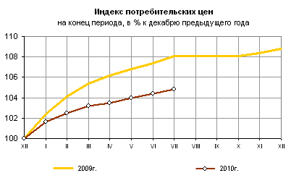
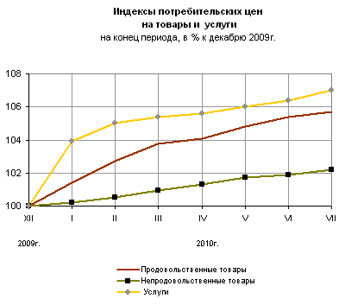
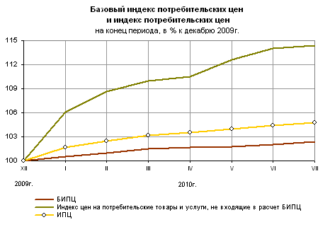

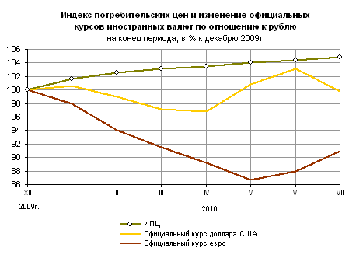
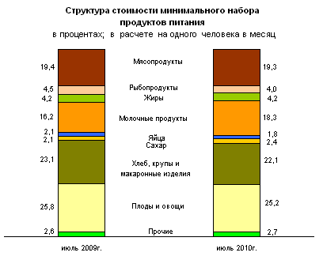
Срочная информация по актуальным вопросам
Copyright © Федеральная служба государственной статистики

